理科教育法Ⅲ
第2回模擬授業 報告書
刺激反応の測定について
2013年6月22日実施
2班 大内靖子 滝彩実 池田愛理 吉永生
目的
物体の落下を目で見て、その刺激から落下物をつかむ反応までの時間を物体の落下距離から算出し、反応までに時間がかかることを体感することを通して、刺激の受容から反応までを理解する。

準備物 定規、タオル

方法
2人1組で、定規の端を手でつかめる所に置いて、一方の生徒が定規を予告なしに落下させ、もう一方の生徒は落下した定規をつかむ。つかんだ位置から落下した距離を測る。最初のうちは定規をつかめないこともあるため、床に雑巾などをおいて定規の破損を防ぐ。

理論
ヒトの反応時刻は、外界からの刺激が受容器（目や耳など）に受け取られ、その情報が感覚神経から中枢神経系（脊髄や脳など）に伝えられて情報の処理が行われる。それが命令として運動神経や自律神経に伝わり、次いで効果器（筋肉や腺など）に伝わって反応となる。
感覚神経から中枢神経系（脳や脊髄）に伝えられて情報処理を経て、末梢神経を伝わって筋収縮にいたるまでの時間を反応時間という。

結果
楽しい雰囲気で行うことができた。1回目と3回目の結果から学習についてもふれることができた。

授業風景及び板書
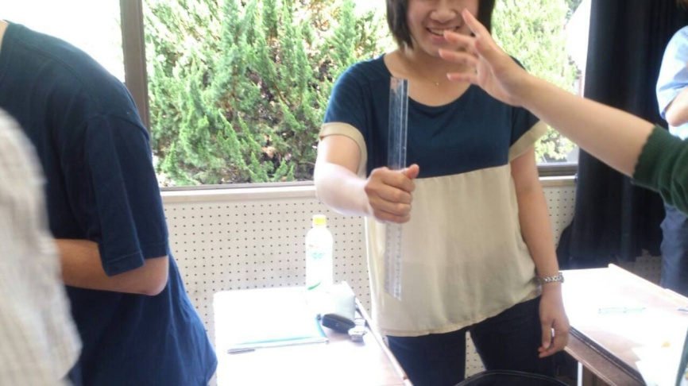 図1. 授業風景
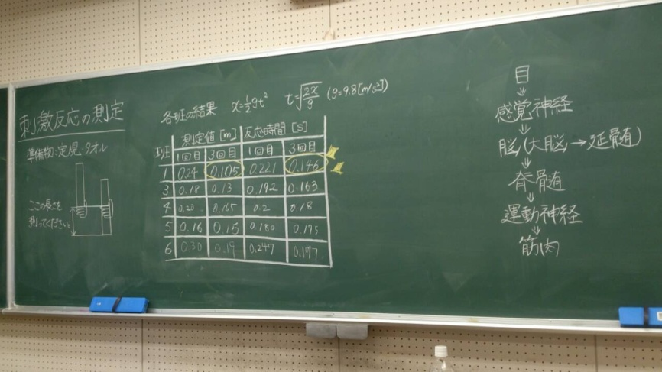 図2. 板書

教員・学生による評価
各10項目に関する教員と学生による評価は、以下に示す表1のようになった。評価は、5段階評価（5：とてもできていた、4：できていた、3：普通、2：できていなかった、1：とてもできていなかった）で行った。また、その各項目における5段階評価の割合はグラフ1に示す。

表1. 教員・学生による5段階評価の平均 評価者22名（学生：20名、教員：2名）
 | 項目 | 平均評価
① | 服装や話し言葉は教員として適切であったか。 | 3.82
② | 声は生徒の方に向かって発せられ、聞き取りやすかったか。 | 4.91
③ | 発問は生徒が考えれば答えられるように工夫されていたか。 | 3.59
④ | 板書の文字や数字、図などは丁寧で読みやすかったか。 | 4.36
⑤ | 板書は学習者がノートを取りやすいように配置されていたか。 | 3.77
⑥ | 実験や観察は現象や対象物がはっきり確認できるものであったか。 | 4.14
⑦ | 実験は学習内容の理解・定着の助けになるものであったか。 | 3.73
⑧ | 立ち位置（黒板や演示実験が隠れる等）や机間巡視は適当であったか。 | 4.09
⑨ | 授業の事前準備はしっかりとされていたか。 | 4.23
⑩ | 生徒の反応を確認しながら授業を進めていたか。 | 4.00
 | 全項目評価平均 | 3.96

グラフ1. 各項目における5段階評価の割合

よかった点
・黒板を考えた立ち位置ができていた。
・板書がみやすかった。
・見回りながら指導をしており、机間巡視が丁寧であった。
・楽しい実験であった。
・タオルを敷く等の実験に対する注意ができていた。

改善点
・動画利用など、まとめに工夫が必要である。
・説明の時に板書に図を描いてもよい。
・生徒に板書させるとき、どこに描くのか具体的に指示すべき。

・実験結果の有効数字の基準を設けるべき。
・データをより活かしたほうがよい。
⇒基準を設けていなかったために、計測結果と計算結果に矛盾が生じてしまったため、有効数字の基準は必要であった、また、この矛盾を無くすことで、データを活かしていくことにも繋げられるのではと思う。

・物理と生物をリンクさせて学習する方法もある。
・計算式について説明した方がよい。
⇒今回は生物の授業として実験を行ったが、生徒の状況に合わせて物理に関しても同時に、教科の垣根を越えて学習出来たらよかったと思う。

・実験の目標を明確にすべき。
・記録用紙を配ったほうがよい。
⇒レジュメを製作し、そこへ実験の目的を明確に記述したほうが、より生徒の理解や意欲につながると思うので、製作すべきであったと思う。

模擬授業の評価の推移

グラフ2. 各模擬授業における評価の平均の推移

グラフ3. 各模擬授業における各項目についての評価の平均

